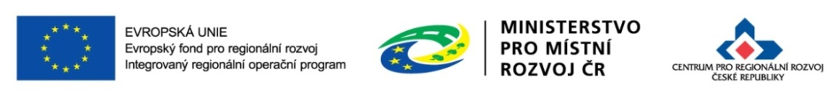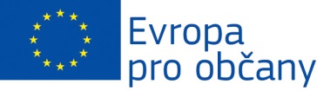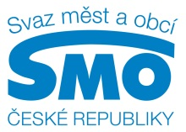

Centrum pro regionální rozvoj České republiky územní odbor IROP pro Olomoucký kraj Vás srdečně zve na:

**Seminář**

**IROP- Administrace projektů ve fázi realizace (pro žadatele a příjemce)**

Zpracování Žádosti o změnu, Žádosti o platbu a Zprávy o realizaci, postupy zadávání v MS2014+, veřejné zakázky.

Prezentace přednesou a Vaše dotazy zodpoví **zástupci Centra pro regionální rozvoj České republiky**.

**VSTUP ZDARMA**

**24. dubna 2017 (9:00 – 12:30)**

**Krajský úřad Olomouckého kraje,**

**Jeremenkova 1191/40A, Olomouc – kongresový sál**

**Prosíme, potvrďte svou účast nejpozději** **do 20. 4. 2017 na email** [**jitka.ondruskova@crr.cz**](mailto:jitka.ondruskova@crr.cz)**.**

**Upozorňujeme na limit max. 2 účastníků z jedné organizace.**